- c) iii. Reinicia la máquina, comprueba que tienes acceso a la carpeta y crea un acceso directo a la carpeta en el escritorio para facilitar su uso, comprueba que puedes escribir y borrar y realiza un pantallazo.
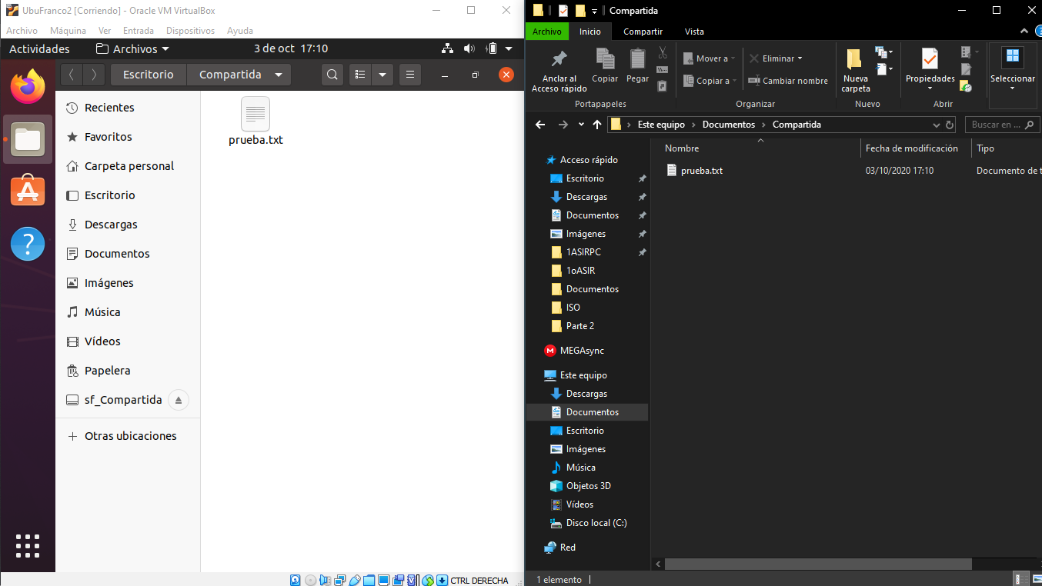
- d) OPCIONAL: Comprueba si funciona la función de drag and drop (instala la extensión que corresponda a tu versión de VirtualBox para intentar que funcione).
Funciona sin ninguna extensión, simplemente activandolo desde el menu Dispositivos > Arrastrar y soltar.

- 2) Crea un pantallazo del panel de instantáneas.
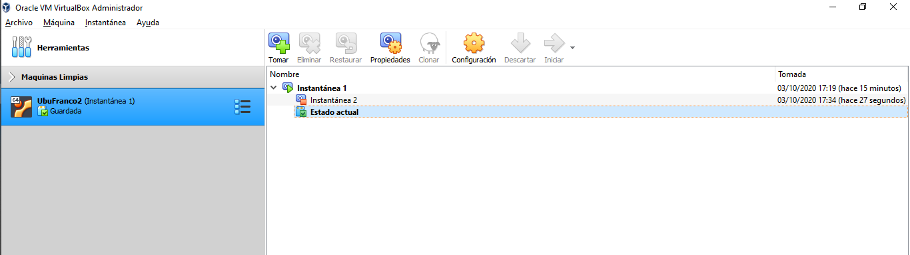

- 3) Apaga la máquina virtual y crea un clon. ¿Qué diferencia hay entre el clon y el snapshot?
El clon es otra maquina virtual identica, mientras que la snapshot es un estado diferente de la misma maquina virtual.

- 4) Exporta la máquina creada.
- a. Explica los pasos que has seguido
Máquina > Exportar a OCI…> Next > Exportar
He dejado todos los valores por defecto.
- b. ¿Qué extensión tiene la máquina exportada?
Tiene de extensión .ova .
- c. Importa la máquina empleando VMWare ¿puedes restaurar el snapshot que habías creado?
No puedo.

